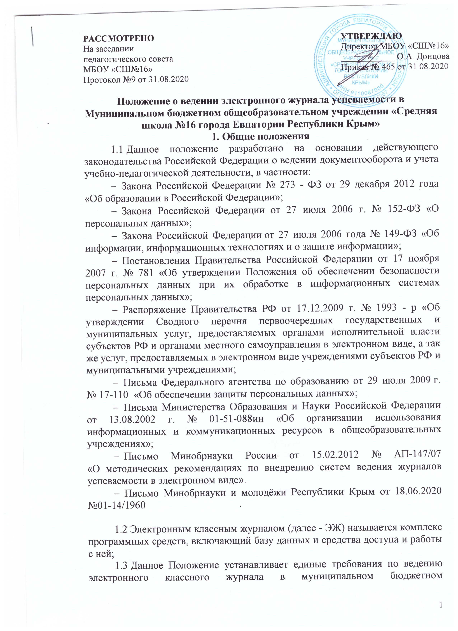

  - общеобразовательном учреждении «Средняя школа № 16 города Евпатории Республики Крым» (далее – Школа).
  - Электронный классный журнал является государственным нормативно-финансовым документом.
  - Ведение электронного классного журнала является обязательным для каждого учителя и классного руководителя.
  - Поддержание информации, хранящейся в базе данных Электронного классного журнала в актуальном состоянии является обязательным.
  - Пользователями Электронного классного журнала являются: администрация Школы, учителя, классные руководители, учащиеся и родители (законные представители).
  - Ответственность за соответствие результатов учета действующим нормам и, в частности, настоящему положению и локальным актам, несет директор Школы.

2. Задачи, решаемые ЭЖ
Электронный журнал используется для решения следующих задач:
  - Автоматизация учета и контроля процесса успеваемости. Хранение данных об успеваемости и посещаемости учащихся;
  - Создание единой базы календарно-тематического планирования по всем учебным предметам и параллелям классов
  - Фиксирование и регламентация этапов и уровня фактического усвоения учебных программ.
  - Вывод информации, хранящейся в базе данных, на бумажный носитель, для оформления в виде документа в соответствии с требованиями Российского законодательства;
  - Оперативный доступ всем пользователям к оценкам за весь период ведения журнала, по всем предметам, в любое время;
  - Повышение объективности выставления промежуточных и итоговых отметок;
  - Автоматизация создания промежуточных и итоговых отчетов учителей-предметников, классных руководителей и администрации;
  - Прогнозирование успеваемости отдельных учеников и класса в целом;
  - Информирование родителей и учащихся через интернет об успеваемости, посещаемости детей, их домашних заданиях и прохождении программ по различным предметам;
  - Возможность прямого общения между учителями, администрацией, родителями и учащимися вне зависимости от их местоположения.
  - Повышение роли информатизации образования, организация обучения с использованием сетевых образовательных ресурсов.
  - Создание условий для сетевого взаимодействия всех участников образовательного процесса: педагогов, обучающихся и их родителей.

3. Правила и порядок работы с ЭЖ
  - Пользователи получают реквизиты доступа (активационный код) к ЭЖ в следующем порядке:
- Учителя, классные руководители, администрация получают реквизиты доступа у администратора электронного журнала;
- Родители и учащиеся получают реквизиты доступа с помощью функционала «электронный дневник» Единого портала государственных и муниципальных услуг.
  - Все пользователи электронного журнала несут ответственность за сохранность своих персональных реквизитов доступа.
  - Классные руководители своевременно следят за актуальностью данных об учащихся.
  - Учителя аккуратно и своевременно заполняют данные об учебных программах и их прохождении, об успеваемости и посещаемости учащихся, домашних заданиях.
  - Заместители директора школы по УВР осуществляет периодический контроль над ведением Электронного журнала.
  - Родителям учащихся доступна для просмотра информация об успеваемости, посещаемости и расписании только своего ребёнка, а также информация о событиях школы как внутри класса, так и общего характера.
  - В 1-х классах отметки, домашнее задание в электронный журнал по учебным предметам не ставятся. Ведется только учет присутствия, отсутствия, движение учащихся, запись тем уроков, осуществляется общение учителя с родителями.

4. Функциональные обязанности специалистов Школы по заполнению ЭЖ

4.1. Администратор ЭЖ в Школе
    - Разрабатывает, совместно с администрацией Школы, нормативную базу по ведению ЭЖ;
    - Обеспечивает право доступа различным категориям пользователей на уровне Школы;
    - Обеспечивает функционирование системы в Школе;
    - Размещает ссылку в ЭЖ школьного сайта для ознакомления с нормативно – правовыми документами по ведению ЭЖ, инструкцию по работе с ЭЖ для учеников, родителей (законных представителей), педагогов.
    - Организует внедрение ЭЖ в Школу в соответствии с информацией, полученной от заместителей директора по УВР, вводит в систему перечень классов, сведения о классных руководителях, список учителей для каждого класса, режим работы Школы в текущем учебном году, расписание;
    - Ведёт мониторинг использования системы администрацией, классными руководителями, учителями.
    - Вводит новых пользователей в систему.
    - Консультирует пользователей ЭЖ основным приемам работы с программным комплексом.
    - Предоставляет реквизиты доступа к ЭЖ администрации Школы, учителям, классным руководителям (для учеников и их родителей).
    - Осуществляет связь со службой технической поддержки разработчика ЭЖ.

4.2. Директор
    - Разрабатывает и утверждает нормативную и иную документацию Школы по ведению ЭЖ.
    - Назначает сотрудников Школы на исполнения обязанностей в соответствии с данным положением.
    - Создает все необходимые условия для внедрения и обеспечения работы электронного журнала в учебно-воспитательном процессе и процессе управления Школой.
    - Осуществляет контроль за ведением ЭЖ.

4.3. Классный руководитель
    - Еженедельно контролирует посещаемость учащихся через сведения о пропущенных уроках в системе.
    - Контролирует выставление педагогами-предметниками отметок учащимся класса. В случае нарушения педагогами своих обязанностей информирует заместителей директора.
    - В начале каждого учебного года, совместно с учителями - предметниками проводит разделение класса на подгруппы.
    - Систематически информирует родителей о развитии учащегося, его достижениях через просмотр электронного дневника.
    - Своевременно сообщает администратору ЭЖ о необходимости ввода данных ученика в систему (по прибытии нового ученика) или удалении (после его выбытия).
    - Выверяет правильность анкетных данных об учениках и их родителях. Регулярно, не реже одного раза в месяц, проверяет изменение фактических данных и при наличии таких изменений вносит соответствующие поправки.
    - Еженедельно в разделе «Посещаемость» ЭЖ выверяет правильность сведений о пропущенных уроках обучающимися, и при необходимости корректирует их с учителями-предметниками.
    - Предоставляет реквизиты доступа родителям и обучающимся Школы к ЭЖ и осуществляет их контроль доступа.
    - При своевременном, полном и качественном заполнении электронного журнала классный руководитель формирует отчеты по работе в электронном виде:
- Отчет о посещаемости класса (по месяцам);
- Предварительный отчет классного руководителя за учебный период;
- Отчет классного руководителя за учебный период;
- Итоги успеваемости класса за учебный период;
- Сводная ведомость учета успеваемости учащегося класса;
- Сводная ведомость учета посещаемости;
- Сводная ведомость учета движения учащихся.
    - Ведет мониторинг использования системы учащимися и их родителями.
    - Получает своевременную консультацию у администратора ЭЖ по вопросам работы с электронным журналом.
    - Категорически запрещается допускать учащихся к работе с электронным журналом под логином и паролем классного руководителя.

4.4. Учитель-предметник
    - Заполняет ЭЖ в день проведения урока, отсрочено – до 20.00 часов каждого дня в точках эксплуатации ЭЖ.
    - Систематически проверяет и оценивает знания учащихся, отмечает посещаемость.
    - В случае болезни основного учителя заменяющий его учитель заполняет ЭЖ в установленном порядке. Подпись и другие сведения делаются в журнале замещения уроков.
    - Оповещает классных руководителей и родителей неуспевающих учащихся и учащихся, пропускающих занятия.
    - Ежедневно заполняет данные по домашним заданиям.
    - Выставляет итоговые отметки обучающихся за четверть, полугодие, год, экзамен и итоговые, не позднее сроков, оговоренных приказом по школе, по завершении учебного периода.
    - Создаёт учебно-тематическое планирование и размещает его в ЭЖ в соответствии с расписанием. Количество часов в учебно-тематическом планировании должно соответствовать учебному плану.
    - Все записи по всем учебным предметам (включая уроки иностранного языка) ведёт на русском языке с обязательным указанием не только тем уроков, но и тем практических, лабораторных, контрольных работ.
    - В начале каждого учебного года, совместно с классным руководителем проводит разделение класса на подгруппы. Записи ведутся индивидуально каждым учителем, ведущим группу. Перевод обучающихся из группы в группу может быть произведен администратором ЭЖ в соответствии с приказом по школе.
    - Результаты оценивания выполненных обучающимися работ контролирующего характера выставляет не позднее суток после получения результатов.
    - При своевременном, полном и качественном заполнении электронного журнала формирует отчеты по работе в электронном виде:
- Предварительный отчет за учебный период;
- Отчет по итогам успеваемости класса за учебный период, итоговый;
- Сводная ведомость учета успеваемости обучающихся класса;
    - Обсуждает и вносит предложения по улучшению работы с ЭЖ.
    - Категорически запрещается допускать учащихся к работе с электронным журналом под логином и паролем учителя.

4.5. Секретарь
    - Предоставляет списки классов (контингента Школы) и список учителей администратору ЭЖ в срок до 5 сентября каждого года.
    - Передает администратору ЭЖ информацию для внесения текущих изменений по составу контингента учащихся, учителей и т.д. (еженедельно).

4.6. Заместители директора по УВР
    - Разрабатывают нормативную базу учебного процесса для ведения ЭЖ для размещения на сайте Школы.
    - Формируют расписание занятий по классам, учителям и кабинетам в начале учебного года. При необходимости проводит корректировку расписания. Обеспечивает данными администратора ЭЖ.
    - Получают от администратора ЭЖ своевременную индивидуальную консультацию по вопросам работы с электронным журналом.
    - Анализируют данные по результативности учебного процесса, корректируют его, при необходимости формирует необходимые отчеты в бумажном виде по окончанию учебных периодов:
- Динамика движения обучающихся по Школе;
- Наполняемость классов;
- Итоговые данные по учащимся;
- Отчет классного руководителя за учебный период;
- Итоги успеваемости класса за учебный период;
- Сводная ведомость учета успеваемости обучающихся класса;
    - Осуществляют периодический контроль за работой сотрудников по ведению ЭЖ:
- Активность учителей в работе с ЭЖ;
- Наполняемость текущих отметок;
- Учет пройденного материала;
- Запись домашнего задания;
- Активность родителей и учащихся в работе с ЭЖ.
4.7. Заместитель директора по ВР

4.7.1 Разрабатывают нормативную базу воспитательного процесса для ведения ЭЖ для размещения на сайте Школы.
    - Формируют расписание занятий внеурочной деятельности по классам, учителям и кабинетам в начале учебного года. При необходимости проводит корректировку расписания. Обеспечивает данными администратора ЭЖ.
    - Получают от администратора ЭЖ своевременную индивидуальную консультацию по вопросам работы с электронным журналом.
    - Анализируют данные по результативности учебно- воспитательного процесса, корректируют его, при необходимости формирует необходимые отчеты в бумажном виде по окончанию учебных периодов:
- Наполняемость классов;
- Итоговые данные по учащимся;
- Отчет о посещаемости класса (по месяцам);
- Отчет классного руководителя за учебный период;
- Сводная ведомость учета посещаемости.
    - Осуществляют периодический контроль за работой сотрудников по ведению ЭЖ:
- Активность учителей в работе с ЭЖ;
- Учет пройденного материала по Внеурочной деятельности;
- Активность родителей и учащихся в работе с ЭЖ.

4.8. Медицинский работник школы
4.8.1 Заполняет раздел «Медицинские справки»
4.8.2 Анализирует данные о состоянии здоровья учащихся, формирует отчет по заболеваемости учащихся;
4.8.3 Заполняет «Лист здоровья» учащихся в котором указываются основные сведения о здоровье ребенка:
- группа здоровья (с 1 по 5);
- физкультурная группа (основная, подготовительная, специальная, освобожден);
- категория (нет, ребенок-инвалид);
- срок действия (для освобождения, специальных групп и инвалидности);
- наличие особых потребностей;
- длительное лечение (если требуется, то где);
- мед учреждение.
4.8.4 Фиксирует обращения учащихся в медицинский кабинет, указывает суть жалоб и предпринятые действия.

- Выставление текущих оценок
5.1 Отметки за усвоение учебных программ выставляются обучающимся в электронный журнал в соответствии с закрепленной в Уставе школы балльной системой. Как правило, это «2 – неудовлетворительно», «3 – удовлетворительно», «4 – хорошо» и «5 – отлично». Использование других (произвольных) знаков в журналах не допускается. Выставление неудовлетворительных отметок на первых уроках после длительного отсутствия учащегося (3-х и более уроков отсутствия) не рекомендуется.
5.2 При проведении тематического учета знаний отметки выставляются всем учащимся в графе того дня, когда проводилась эта работа. При отсутствии учащегося в день проведения работы, ему ставится «н» и в пустой колонке справа ставится отметка за выполненную работу в другой день
Выставление в одной клеточке двух оценок через дробь допускается только на уроках русского языка (в начальной школе), русского языка и литературы (в основной и средней школе).
5.3 Рекомендуемая частота выставления отметок: при 2-х уроках в неделю по предмету у учащегося должно быть не менее двух отметок в месяц.
Отметка за четверть (полугодие) может быть выставлена при общем (минимальном!) количестве отметок в течение месяца:
- 1 час в нед. - 3 отметки;
- 2 часа в нед. – 4 отметки;
- 3 и более часов в нед. – 8 отметок,
Полугодовые (четвертные) отметки выставляются на странице в столбце, следующем за последней датой урока.

5.4 В случае нахождения учащегося на санаторным лечении или в детском лагере, все отметки, полученные им за данный период времени, переносятся в электронный журнал в соответствующие колонки через дробь «н/ 5, н/4,» и т.д.
5.5 На каждого учащегося, индивидуально обучающегося на дому, заводятся электронные журналы индивидуальных занятий, куда заносятся даты занятий в соответствии с расписанием, согласованным с родителями (законными представителями) обучающегося и утвержденным директором школы, содержание пройденного материала, количество часов. Для фиксации проведенных уроков и занятий родители/ законные представители учащегося ставят свою подпись в «Журнале учета проведенных занятий» в бумажном варианте (Приложение 1). Все листы в журнале нумеруются, прошиваются и скрепляются подписью директора школы. Архивное хранение учётных данных на бумажных носителях должно осуществляется в соответствии с действующим Административным регламентом Рособрнадзора, утверждённым приказом Минобрнауки России от 21.01.2009 г. №9.

6. Выставление итоговых оценок
  - Итоговые отметки учащихся за аттестационный период должны быть объективны и обоснованы, т.е. соответствовать текущей успеваемости ученика, учитывать не только среднюю арифметическую величину, но и все образовательные достижения школьника, учитывать качество знаний по письменным, контрольным работам. Эту рекомендацию необходимо соблюдать особенно по таким предметам, как русский язык, математика, иностранный язык. Итоговая отметка по этим предметам не должна быть выше большинства отметок за письменные работы.
  - Не допускается выставление отметки «н/а» (не аттестован) в случае пропуска учащимся более 50% учебного времени. В случае отсутствия текущих отметок по предмету из-за болезни обучающегося или по иной причине рекомендуется продлить сроки обучения данного обучающегося с последующей сдачей текущего материала в форме зачета, экзамена или иной другой формы. В случае наличия у обучающегося справки о медицинской группе здоровья на уроках физической культуры оцениваются положительно теоретические знания по предмету. Запись «осв.» в журнале не допускается.
  - Для вновь прибывших учащихся в конце учебного периода (четверти/ полугодия/ учебного года) и недостаточной накопляемостью отметок, итоговые отметки выставляются вручную с учетом ранее полученных отметок в других учебных учреждениях
6.4 При проведении государственной итоговой аттестации по предмету отметка выставляется в столбец, следующий непосредственно за столбцом годовой отметки.
  - Итоговые отметки выставляются не позднее 2-х дней до окончания учебного периода.

7. Контроль и хранение
  - Директор Школы, заместители по учебно-воспитательной работе, администратор ЭЖ обеспечивают бесперебойное функционирование ЭЖ.
  - В конце каждой четверти, полугодия уделяется внимание объективности выставленных текущих и итоговых оценок, наличию контрольных и текущих проверочных работ.
  - Результаты проверки ЭЖ заместителями директора Школы доводятся до сведения учителей и классных руководителей.
  - Данные ЭЖ из электронной формы в качестве печатного документа информация выводится на печать и заверяется в установленном порядке.
  - Школа обеспечивает хранение:
- журналов успеваемости обучающихся на электронных и бумажных носителях - 5 лет.
- изъятых из журналов успеваемости обучающихся сводных ведомостей успеваемости - 25 лет.

8. Отчетные периоды
  - Отчет по активности пользователей при работе с ЭЖ создается один раз в месяц.
  - Отчеты по успеваемости и качеству обучения создаются по окончании каждой четверти, полугодия, в конце учебного года.

9. Права и ответственность пользователей
  - Все пользователи имеют право на своевременные консультации по вопросам работы с ЭЖ.
  - Пользователи имеют право доступа к ЭЖ ежедневно и круглосуточно.
  - Учителя-предметники и классные руководители имеют право заполнять ЭЖ на уроке или в специально отведенных местах (кабинеты информатики, учительская).
  - Учителя несут ответственность за ежедневное и достоверное заполнение оценок и отметок о посещаемости обучающихся.
  - Классные руководители несут ответственность за актуальность списков классов и информации об обучающихся и их родителях.
  - Системный администратор, несет ответственность за техническое функционирование ЭЖ.
9.7 В случае форс мажорных обстоятельств (отсутствия электроэнергии, длительных сбоев в работе интернета или системы Электронных журналов) вся информация учета успеваемости и посещаемости учащихся школы заносится в «Журнале учета успеваемости и посещаемости учащихся класса» в бумажном варианте (Приложение 2). После устранения неполадок все данные об учебном процессе необходимо внести не позднее 2 суток.
  - Все пользователи несут ответственность за сохранность своих реквизитов доступа.

9. Предоставление услуги информирования обучающихся и их родителей
/законных представителей о результатах обучения через ЭЖ
  - При ведении учета успеваемости с использованием ЭЖ обучающимся и их родителям (законным представителям) обеспечивается возможность оперативного получения информации без обращения к сотрудникам Школы (автоматически).
  - Информация о прогнозе итоговой успешности обучающихся за отчетный период (четверть, полугодие, год), об итоговом оценивании должна быть доступна обучающимся и их родителям (законным представителям) не позже суток после получения результатов.

Приложение 1

Журнал учёта проведённых
индивидуальных занятий на дому
учащегося/ учащейся _________ класса
МБОУ «СШ№16»
___________________________________

Название предмета________________________________________________

№ П/П | Дата | ФИО учителя | Подпись учителя | Подпись родителя/законного представителя

Приложение 2

Журнал учета успеваемости

и посещаемости учащихся________ класса

